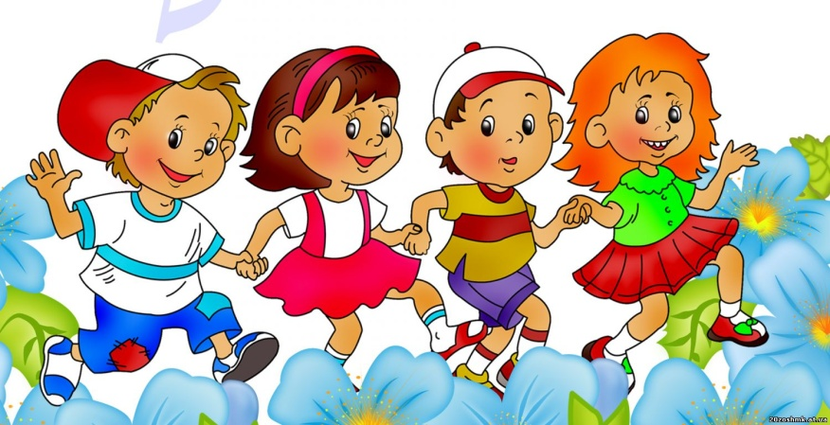

КОНСУЛЬТАЦИЯ ДЛЯ ПЕДАГОГОВ:
«РОЛЬ ВОСПИТАТЕЛЯ НА МУЗЫКАЛЬНОМ ЗАНЯТИИ».
1. Блок НОД
НОД - важная форма организации музыкальной деятельности дошкольников. Большинство музыкальных руководителей признаются: наиболее распространенными видами деятельности: пение, музыкально-ритмические движения и инсценировки, т.е. те виды, которые могут впоследствии быть представлены на праздничном утреннике. А такие крайне необходимые для музыкального воспитания виды, как слушание-восприятие музыкальных произведений, музыкально-образовательная деятельность, приобщение к игре на инструментах, к сожалению, не всегда есть в детских садах. Это общеизвестно. Музыкальные руководители объясняют сложившуюся ситуацию тем, что музыкальным воспитанием занимаются только они, а значит, испытывают нехватку времени. При совместном планировании и распределении функций и зон деятельности педагогам необходимо уделять особое внимание ведущему виду музыкальной деятельности - слушанию-восприятию музыки.
2.Блок совместной деятельности педагогов с детьми
Работа в рамках этого блока исключает специально организованные занятия. Вовлекает детей в музыкальную деятельность воспитатель или музыкальный руководитель, активность детей может стать результатом подключения педагогов к уже возникшей деятельности. Блок совместной деятельности педагогов с детьми включает в себя разнообразные виды музыкальной деятельности: слушание музыкального произведения с дальнейшей беседой о нем, пение, музыкально-ритмические игры, приобщение к игре на музыкальных инструментах. Целесообразно строить совместную деятельность с «открытым окончанием», т.е. так, чтобы ребенок при желании мог продолжить ее самостоятельно. Например, начатая со взрослыми музыкальная игра может быть продолжена детьми, для чего необходимо создать предметную среду (музыкально-дидактические пособия, инструменты).
3. Блок свободной самостоятельной деятельности детей
Ребенок сам выбирает деятельность, отвечающую его склонностям и интересам, обеспечивающую возможности для саморазвития. В рамках этого блока развивается творческая активность детей в разных видах деятельности, в том числе в музыкальной. Задача воспитателя и музыкального руководителя - создать такую предметную среду, которая обеспечивает ребенку выбор активности, соответствующей его интересам и имеющей развивающий характер. Это музыкальные инструменты, книги и альбомы, материалы для дидактических упражнений, позволяющие детям при желании продолжать то, что они делают на занятиях и в свободной совместной деятельности с педагогами. Педагоги должны предоставлять детям возможность действовать как вместе со сверстниками, так и индивидуально. В этом блоке музыкальный руководитель занимается в основном вопросами организации предметной среды. Воспитатель подключается к деятельности детей в случаях возникновения ситуаций, требующих его вмешательства.
На заключительном этапе профессионального взаимодействия проводится анализ деятельности, ее положительных моментов и недостатков, которые при следующем планировании принимаются во внимание.
Практика показывает, что готовность воспитателя к музыкальному развитию детей в ДОУ проявляется во всех формах организации музыкальной деятельности: воспитатели активны на музыкальных занятиях, проводят хороводы с пением на прогулке, музыкально-дидактические игры, используют музыкальные произведения на занятиях по развитию речи, ознакомлению с окружающим. Такая деятельность способствует развитию музыкальности детей, сближает воспитателя и ребенка, позволяет музыкальному руководителю сосредоточиться на исполнительском мастерстве в процессе развития у дошкольников музыкального восприятия. Все это возможно при успешности осуществления взаимодействия воспитателя и музыкального руководителя.

ПЕДАГОГ И МУЗЫКАЛЬНЫЙ РУКОВОДИТЕЛЬ: ВОПРОСЫ СОТРУДНИЧЕСТВА И СОТВОРЧЕСТВА.

Профессиональные задачи музыкального руководителя ДОУ | Задачи музыкального воспитания дошкольников, решаемые воспитателем
1. Организация и проведение НОД в каждой возрастной группе.  2. Организация и проведение праздников, программ развлечений в детском саду.  3. Руководство работой воспитателя в области музыкального развития детей посредством консультаций и групповых занятий.  4. Организация педагогических совещаний | 1. Помощь в процессе проведения музыкальных занятий: петь и двигаться вместе с детьми, помогать разучивать новые песни, танцевальные движения, следить за выполнением заданий.  2. Организация педагогических условий, содействующих развитию самостоятельной музыкальной деятельности дошкольников.  3. Отбор музыкально-дидактического материала для решения разнообразных задач воспитания и развития детей. Организация самостоятельной музыкально-творческой деятельности детей

Общность профессионально-педагогических задач как основа сотрудничества и сотворчества музыкального руководителя и воспитателя ДОУ.

Воспитатель детского сада | Музыкальный руководитель
Диагностические задачи

1. Изучение индивидуальных особенностей и возможностей ребенка, в том числе связанных с музыкальностью дошкольника.  2. Учет их в целостном образовательном процессе ДОУ.  3. Отслеживание характера изменений, происходящих с ребенком в ходе образовательного процесса  детского сада, характер его продвижения в развитии, в том числе музыкальном.  4. Определение эффективности влияния реализуемых в детском саду педагогических условий на разностороннее развитие  дошкольника | 1. Изучение индивидуальных особенностей и возможностей ребенка в контексте музыкальности.  2. Учет их в целостном образовательном процессе ДОУ.  3. Отслеживание характера изменений, происходящих с ребенком в ходе образовательного процесса  детского сада, его продвижения в музыкальном развитии.  4. Определение эффективности влияния реализуемых в детском  саду педагогических условий  на музыкальное воспитание  и развитие дошкольника
Задачи педагогического проектирования образовательного процесса
6. Ознакомление с музыкальным репертуаром для слушания и исполнения детьми в целях содействия в работе музыкального педагога.  7. Знание задач музыкального воспитания и развития дошкольников, анализ их решения с точки зрения базовой компетентности  музыкального руководителя.  8. Оказание профессиональной помощи и поддержки друг друга, совместное решение задач воспитания и развития ребенка, в числе которых и задачи музыкального воспитания и развития.  9. Создание единого культурно-образовательного пространства в педагогическом коллективе образовательного учреждения, в детском саду и семье воспитанника, в детском саду и учрежден | 6. Ознакомление с педагогическими задачами общего развития дошкольников данного возраста.  7. Изучение особенностей общекультурной компетентности воспитателя детского сада, знание его музыкальных потребностей  и интересов.  8. Оказание профессиональной помощи и поддержки друг друга,  совместное решение задач воспитания и развития ребенка посредством музыки и музыкальной деятельности.  9. Создание единого культурно-образовательного музыкально-эстетического пространства в педагогическом коллективе образовательного учреждения, в детском саду и семье воспитанника, в детском саду и учреждениях культуры, содружество с музыкальными учреждениями города, района ДОУ
Задачи проектирования и организации развивающей образовательной среды ДОУ
10. Создание развивающей музыкально-образовательной среды в детском саду как одного из эффективнейших условий, инициирующих процессы целостного музыкального (художественного) развития и воспитания ребенка | 10. Создание развивающей образовательной среды в детском саду как одного из эффективнейших условий, инициирующих процессы целостного развития и воспитания ребенка
Задачи развития субъектной позиции воспитателя, обогащения профессиональной компетентности
11. Личностно-профессиональное саморазвитие, самообразование:  - увеличение профессиональной компетентности через обогащение общекультурной, базовой, специальной компетентностей | 11. Личностно-профессиональное саморазвитие, самообразование:  - увеличение профессиональной компетентности через обогащение общекультурной, базовой, специальной компетентностей

